南宁市公安局武鸣分局
2021年度公开招聘警务辅助人员公告

为进一步缓解公安机关警务辅助人员（以下简称辅警）用人需求，根据《南宁市公安机关警务辅助人员管理暂行办法》（以下简称《办法》）相关规定，南宁市公安局武鸣分局2021年度面向社会公开招聘警务辅助人员。现将有关事项公告如下：
一、招聘岗位和人数
本次招聘共计划招聘辅警25人，岗位信息详情如下（下文附件1可直接下载）。
二、报名条件
（一）应聘人员应具备以下条件：
1、具有中华人民共和国国籍；
2、拥护中华人民共和国宪法，遵守国家法律法规，品行端正；
3、应聘年龄一般为年龄18周岁以上、35周岁以下（1985年1月31日至2003年1月30日期间出生），具体以职位计划表为准（年龄计算截止时间为2021年1月31日）;
4、具有高中及以上文化程度及履行岗位职责所需的工作能力或岗位需要的专业资质、专门技能；
5、身心健康；
6、公安机关规定的其他条件。
（二）有下列情形之一的不得应聘：
1、本人受过刑事处罚或者治安管理处罚的；
2、本人曾被收容教养、收容教育或者有吸毒史的；
3、本人有较为严重的个人不良信用记录的；
4、本人因违反国家有关法律规定，被解除劳动合同的或因违纪违规被开除、辞退、解聘的；
5、本人家庭成员或者近亲属被判处刑罚的；
6、本人家庭成员或者近亲属参加非法组织、邪教组织或者从事其他危害国家安全活动的；
7、其他不适合从事警务辅助工作的情形。
三、报名程序
1、本次招聘通过网上邮箱报名的方式进行，遵循公开、平等、竞争、择优的原则。同等条件下，优先招聘公安烈士和因公牺牲公安民警的配偶子女、在职公安民警配偶、退役士官士兵、见义勇为积极分子和先进个人、警察类或政法类院校毕业生，以及具备岗位所需专业资质和专门技能的人员。
2、报名人员请关注“平安武鸣”微信公众号，便于接收招聘动态和考试通知。
（一）报名时间和方式
报名时间：2021年2月20日至3月19日18:00
报考人员需填写《南宁市公安局武鸣分局2021年度公开招聘警务辅助人员报名登记表》（见下文附件3可直接下载），身份证、学历证书和计算机等级证书、户口本首页和本人页、学信网学历证明、复员、退伍证、个人征信报告等各类证件扫描件发送至电子邮箱zzc6212670@qq.com。每人限报一个岗位。
（二）资格初审
报考人员必须对其所填写的报名信息和提供材料的真实性、准确性负责，如有不实，即取消报考资格。初审合格人员名单将通过“平安武鸣”微信公众号公布，通过初审即为报名成功。
（三）
1、凡因个人原因从南宁市公安局辞（离）职的辅警，自离职之日起两年内不得报考。
2、凡被南宁市公安局开除、辞退的辅警，不得报考。
3、凡被南宁市公安局正式录用但未按报到要求报到、或报到后在试用期内因个人原因辞（离）职的应聘人员，自应报到之日起两年内不得报考。
4、对同一时期南宁市公安局范围内多个单位同时开展招聘工作，报名者只能报考一个单位。
5、从非公安单位离职后参加报考，须提供原聘用单位开具的正常离职证明。
6、本次公开招聘不接受在职在岗辅警报名。
四、考试
通过资格审查合格的考生，将通过“平安武鸣”微信公众号发布考生笔试、体能测试及面试相关信息，考生需按照考试相关要求到指定地点参加考试。
（一）笔试内容
包含时事政治、法律法规、公安业务等相关知识，笔试复习范围见下文附件2，供参考人员进行复习。笔试时间暂定于3月下旬。
（二）体能测试
根据计划录用人数与进入体能测试人选1∶3的比例，按照同一职位报考人员的笔试成绩从高分到低分的顺序，笔试结束当场宣布成绩，确定体能测试入围人选，比例内末位报考人员出现笔试成绩并列情况的，同时进入体能测试；笔试人数达不到1:3比例的，按实际参加笔试人数进入体能测试。
体能测试项目评分标准依据《南宁市公安机关警务辅助人员体能测评项目和标准（试行）》执行（见下文附件4可直接下载）。
男子测试项目：1000米跑、10米×4往返跑、纵跳摸高；
女子测试项目：800米跑、10米×4往返跑、纵跳摸高。
体能测试采用合格制，参加体能测试三项均合格的，进入面试环节；体能测试的项目中有一项不合格的，视为体能测评结果不合格，不予进入下一环节。
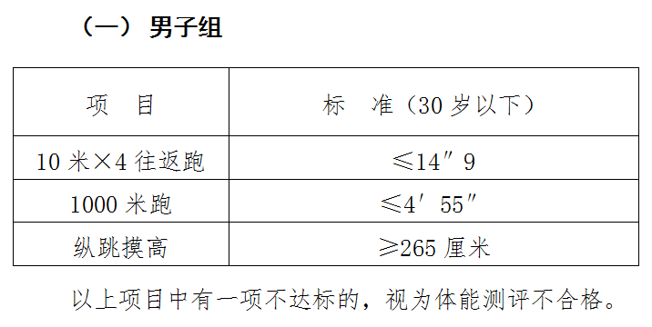

▲体能测评项目和标准（试行）
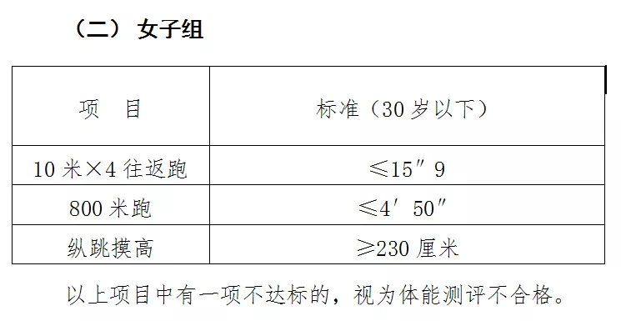

体能测试项目规则按照《南宁市公安机关2021年度公开招聘警务辅助人员体能测评规则(试行)》执行。（见下文附件5可直接下载）
一、跑步
（一）10米×4往返跑
场地器材：10米长的直线跑道若干条，在跑道的两端线（S1和S2）外30厘米处各划一条线（图一）。木块（5厘米×10厘米或瓶子）每道3块，其中2块放在S2线外的横线上，一块放在S1线外的横线上，秒表若干块。
测验方法：受测者用站立式起跑，听到发令后从S1线外起跑，当跑到S2线前面，将30厘米区域中立着的木块（瓶子）推倒随即往回跑，记录跑完全程的时间。记录以秒为单位，取一位小数，第二位小数非“0”时则进1。
注意事项：当受测者推倒木块（瓶子）时，脚不要越过S1和S2线。
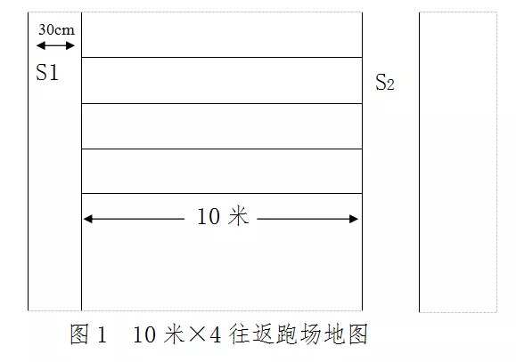

（二）800米、1000米跑
场地器材：400米田径场跑道或其它场地，但必须丈量准确。地面平坦，地质不限。秒表若干块，使用前应进行校正。
测验方法：受测者分组测，每组不得少于2人，用站立式起跑。当听到口令或枪音、哨音后开始起跑。当受测者到达终点时停表，或终点计时员准确报时，终点记录员负责登记每人成绩。登记成绩以分、秒为单位，不计小数。
二、纵跳摸高
场地：体能测试所在地点篮球场或其他场地。
测试方法：准备测试阶段，受测者双脚自然分开，呈站立姿势。接到指令后，受测者屈腿半蹲，双臂尽力后摆，然后向前上方快速摆臂，双腿同时发力，尽力垂直向上起跳，同时单手举起触摸。采用自动摸高器的，以触摸到自动摸高器最上方的测试条所对应刻度作为本次测量值；采用自制摸高架的，以PVC胶管被触落为合格。总跳摸高项目考生可测试三次。
注意事项：
（1）起跳时，受测者双腿不能移动或有垫步动作；
（2）受测者指甲不得超过指尖0.3厘米；
（3）受测者徒手触摸，不得带手套等其他物品；
（4）受测者统一采用赤脚（可穿袜子）起跳，起跳处铺垫不超过2厘米的硬质无弹性垫子。
▲体能测评规则(试行)
（三）面试
面试采用半结构化形式开展，面试人数达不到1：1比例的职位，由分局统一对考生进行调剂，考生参加调剂后的职位面试。
（四）成绩运用
考试成绩=笔试成绩×40%+面试成绩×60%。
应聘人员考试成绩（含笔试、体能测试、面试成绩）仅本次考试有效。如招聘期间辅警岗位出现缺额或新增员额，分局可在面试合格且符合缺额岗位应聘条件的未聘用人员中，按考试成绩从高分至低分的直接补录。
五、聘用程序
（一） 体检
根据计划招聘人数1∶1的比例，按照同一职位报考人员的考试成绩从高分到低分的顺序确定体检人选，比例内末位报考人员出现成绩并列时，同时确定为体检入围人选。
体检依据《南宁市公安机关2021年度公开招聘警务辅助人员体检标准（试行）》执行（见下文附件6可直接下载）。体检费用由报考人员本人承担。
第一条 风湿性心脏病、心肌病、冠心病、先天性心脏病、克山病等器质性心脏病，不合格。先天性心脏病不需手术者或经手术治愈者，合格。
遇有下列情况之一的，排除心脏病理性改变，合格：
（一）心脏听诊有生理性杂音；
（二）每分钟少于6次的偶发期前收缩（有心肌炎史者从严掌握）；
（三）心率每分钟5O－60次或100－110次；
（四）心电图有异常的其他情况。
第二条 血压在下列范围内，合格：
收缩压90mmHg－140mmHg（12.00－18.66Kpa）；
舒张压60mmHg－90mmHg （8.00－12.00Kpa）。
第三条 血液病，不合格。单纯性缺铁性贫血，血红蛋白男性高于90g／L、女性高于80g／L，合格。
第四条 结核病不合格。但下列情况合格：
（一）原发性肺结核、继发性肺结核、结核性胸膜炎，临床治愈后稳定1年无变化者；
（二）肺外结核病：肾结核、骨结核、腹膜结核、淋巴结核等，临床治愈后2年无复发，经专科医院检查无变化者。
第五条 慢性支气管炎伴阻塞性肺气肿、支气管扩张、支气管哮喘，不合格。
第六条 严重慢性胃、肠疾病，不合格。胃溃疡或十二指肠溃疡已愈合，1年内无出血史，1年以上无症状者，合格；胃次全切除术后无严重并发症者，合格。
第七条 各种急慢性肝炎，不合格。
第八条 各种恶性肿瘤和肝硬化，不合格。
第九条 急慢性肾炎、慢性肾盂肾炎、多囊肾、肾功能不全，不合格。
第十条 糖尿病、尿崩症、肢端肥大症等内分泌系统疾病，不合格。甲状腺功能亢进治愈后1年无症状和体征者，合格。
第十一条 有癫痫病史、精神病史、癔病史、夜游症、严重的神经官能症（经常头痛头晕、失眠、记忆力明显下降等），精神活性物质滥用和依赖者，不合格。
第十二条 红斑狼疮、皮肌炎和/或多发性肌炎、硬皮病、结节性多动脉炎、类风湿性关节炎等各种弥漫性结缔组织疾病，大动脉炎，不合格。
第十三条 晚期血吸虫病，晚期丝虫病兼有橡皮肿或有乳糜尿，不合格。
第十四条 颅骨缺损、颅内异物存留、颅脑畸形、脑外伤后综合征，不合格。
第十五条 严重的慢性骨髓炎，不合格。
第十六条 三度单纯性甲状腺肿，不合格。
第十七条 有梗阻的胆结石或泌尿系结石，不合格。
第十八条 淋病、梅毒、软下疳、性病性淋巴肉芽肿、尖锐湿疣、生殖器疱疹，艾滋病，不合格。
第十九条 单侧矫正视力低于4.8，或有明显视功能损害眼病者，不合格。
第二十条 色盲，不合格。色弱，法医、交通指挥、物证检验及鉴定辅助职位，不合格。
第二十一条 单侧耳语听力低于5米，不合格。
第二十二条 影响面容且难以治愈的皮肤病（如白癜风、银屑病、血管瘤、斑痣等），或者外观存在明显疾病特征（如五官畸形、不能自行矫正的斜颈、步态异常等），不合格。面颈部文身，着短袖警用制式服装（训练服）裸露部位文身，其他部位长径超过10cm的文身，不合格。肢体功能障碍，不合格。
第二十三条 未纳入体检标准，影响正常履行职责的其他严重疾病，不合格。
▲体检标准（试行）
（二）政治考察
体检合格的考生，由分局对应聘人员本人及其直系亲属进行政治考察。体检、考察不合格的不予聘用，缺额根据考试成绩由高到低依次递补。
（三）公示
政审合格的人员，经南宁市公安局武鸣分局辅警招聘领导小组研究后，通过“平安武鸣”微信公众号进行公示。公示期满后，确定聘用人员名单，办理聘用手续。
（四）签订聘用合同
对经笔试、体能测试、面试、体检、政治考察合格的应聘人员根据资格条件和招聘计划确定聘用人员。首次签订劳动合同的期限为3年，试用期为6个月。试用期满，经考核不适合岗位工作者解除聘用合同。
六、薪酬待遇
辅警首次聘用月工资待遇为3400-3800元（含个人负担的社会保险费用部分及住房公积金），以后每2年综合考核评定为合格等次及以上即可晋升1级，最高可晋升至10级，每级级差100元。
七、相关事项
（一）报名联系方式
★南宁市公安局武鸣分局 报名咨询电话：0771-6212670
报名邮箱：zzc6212670@qq.com
（二）我分局将通过“平安武鸣”微信公众号发布关于招聘、考试等时间地点和要求的通知，请保持密切关注。
（三）应聘人员务必保持手机畅通，如通讯方式变更应及时告知工作人员。凡因个人原因，不在规定的时间参加笔试、面试、体能测试或体检的，视作自动放弃报考资格。
（四）参加各项考试必须携带身份证进行身份核实。
（五）报考人员需持“广西健康码”、全程佩戴口罩进行考试。
南宁市公安局武鸣分局
2021年2月20日

附件1 南宁市公安局武鸣分局2021年度警务辅助人员公开招聘职位计划表
附件2.考试题库（单选题）
附件2.考试题库（多选题）
附件2.考试题库（判断题）
附件3.南宁市公安局武鸣分局公开招聘警务辅助人员报名登记表
附件4. 南宁市公安机关警务辅助人员体能测评项目和标准（试行）
附件5. 南宁市公安机关2021年度公开招聘警务辅助人员体能测评规则（试行）
附件6.南宁市公安机关2021年度公开招聘警务辅助人员体检标准（试行）

